
课程名称 HTML5+CSS网页技术
实验成绩
指导教师 胡爱娜
实 验 报 告
院系 信息工程学院
班级 16物联网
学号
姓名
日期 2018.11.14

实验5：div+css项目实例

- 实验目的和要求：
- 掌握div+css实现页面布局
- 掌握块元素与行内元素的转换
- 掌握元素的定位（position:absolute,relative）
- 实验内容---农业信息网
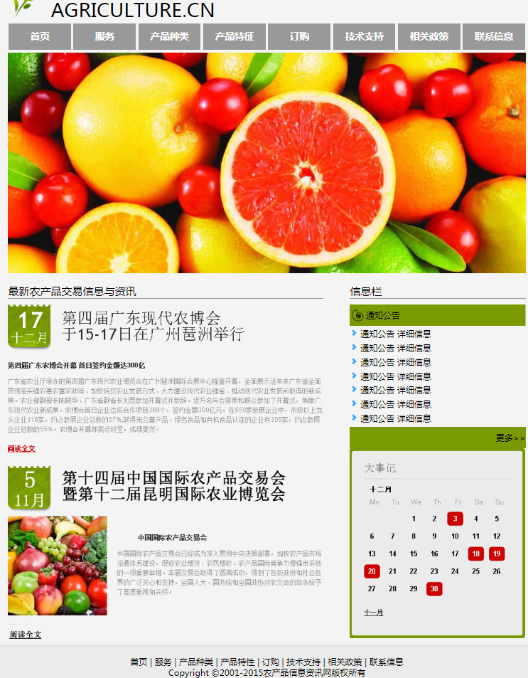

- 实验步骤和部分主要程序：
以下标红色的提示文字写实验报告时删除即可。
（实验步骤从两个方面叙述，每个页面设计时：1、自己编码时用到的主要标签设置过程说明 2、页面截图，截图需要包含浏览器地址栏）
- 页面结构分析

2、CSS样式主要代码

3、页面截图

- 实验小结：

（学会了哪些标签的应用，代码调试过程中出现的问题或解决方法）

